Testirali smo metode koje koristimo prilikom prijave i registracije.   
Prvi test je testirao metodu prijava koju kao parametre prima korisničko ime i lozinku, a za rezultat vraća true u slučaju postojanja toga korisnika u bazi pri tome uspoređujući kriptiranu lozinku iz baze s poslanom lozinkom koja se prije usporedbe kriptira.

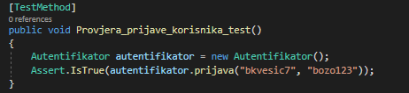

Drugi test testira istu metodu, ali s postojećim korisničkim imenom i krivom lozinkom. Metoda vraća false jer takav korisnik ne postoji u bazi registriranih korisnika.

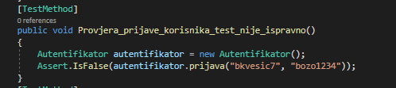

Treći test testira metodu tipa korisnika pa tako za „bkvesic7“ vraća ulogu 1 (administrator) te zbog toga ovaj test vraća false.

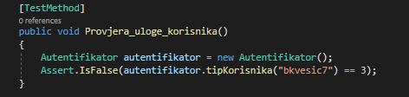

Četvrti test testira metodu tipa korisnika pa tako za „bkvesic7“ vraća ulogu 1 (administrator) te zbog toga ovaj test vraća true.

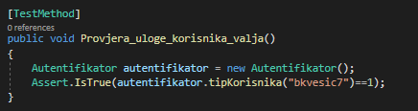

Peti test testira postojanje korisnika te u slučaju da korisnik ne postoji metoda vraća null, provjerava se postojanje korisnika preko maila koji mora biti jedinstven, a ovdje vidimo da ne koristimo email već korisničko ime.

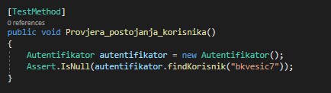

Šesti test testira istu metodu samo što u ovom slučaju metoda vraća registriranog korisnika jer takav mail postoji u bazi.

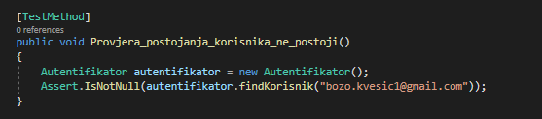

Sedmi test testira validaciju korisničkog imena da korisničko ime treba sadržavati između 5 i 15 znamenki.

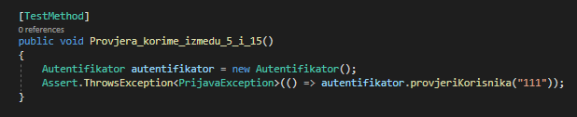

Osmi test testira validaciju korisničkog imena te provjerava postoji li takvo korisničko ime u bazi.

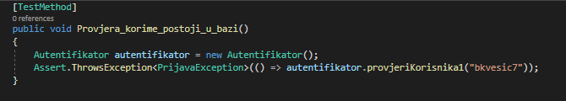

Deveti test testira validaciju korisničkog imena te provjerava sadrži li korisničko ime barem jedno slovo i barem jedan broj.

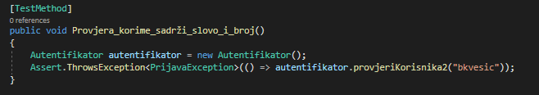

Deseti test provjerava postojanje emaila u bazi podataka kao već registriranog maila te baca iznimku u slučaju da ne postoji takav mail u bazi.

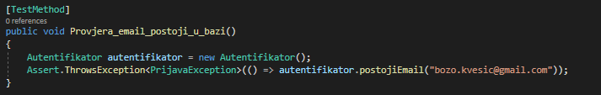

Jedanaesti test provjerava postojanje emaila u bazi podataka kao već registriranog maila te baca iznimku u slučaju da postoji takav mail u bazi.

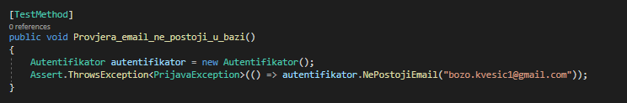

Dvanaesti test provjerava ispravno uneseni mobilni broj koji treba započeti s +385 ili 09 te sadržavati brojke, a ovaj string to ne sadrži te metoda vraća false.

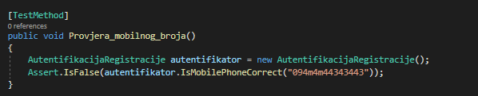

Trinaesti test testira istu metodu, ali ovaj put s ispravno unesenim stringom broja te metoda vraća true.

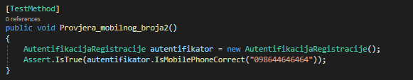

Četrnaesti test testira ispravnost imena i prezimena, odnosno ime i prezime ne bi trebali sadržavati brojke.

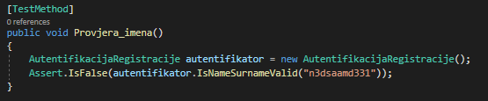

Petnaest test testira istu metodu, ali ovaj put s ispravno unesenim imenom te metoda vraća true.

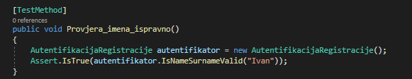

Šesnaesti test testira metodu koja provjerava identičnost lozinke i ponovno unesene lozinke te vraća true ako su stringovi isti. U ovom slučaju vraća true jer su dva stringa identična.

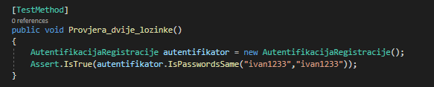

Sedamnaest test testira istu metodu, ali šalje dva različita stringa te zbog toga metoda vraća false.

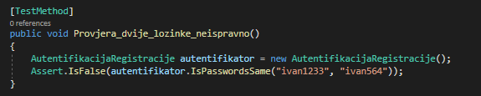

Osamnaesti test testira ispravno uneseni mail na način da provjeri da li je moguće slati poštu na taj mail te ako se radi o mail onda metoda vraća true.

